Taller de Programación - TP 2024 – UNPAZ

**Get /carreras -200 -Obtener todas la carreras**

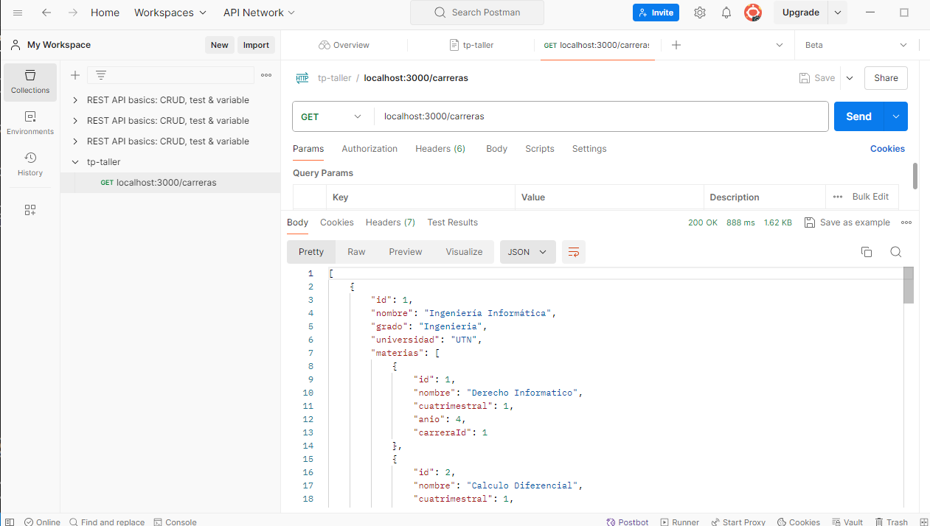

**Get /carreras/: id - 200 -Obtener una carrera en particular**

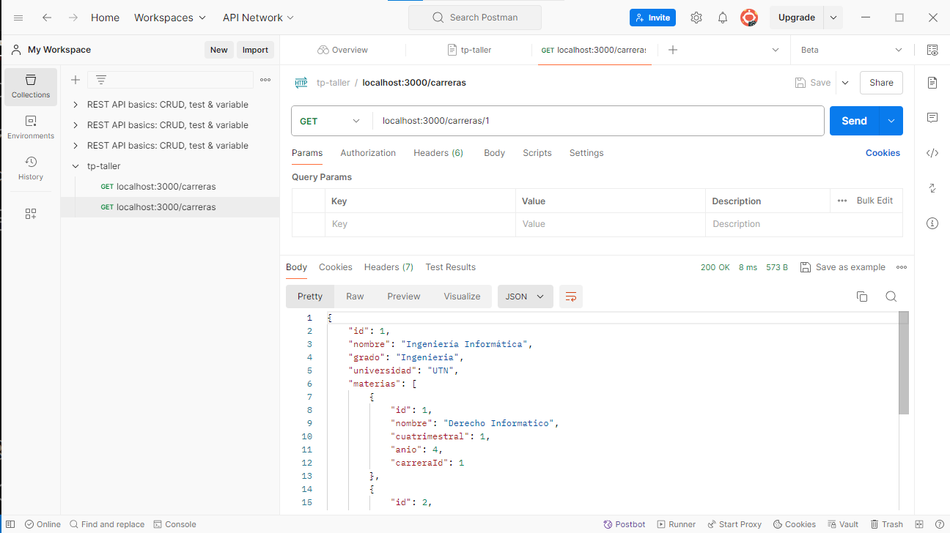

**Get /carreras/: id – 404 - Obtener una carrera en particular**

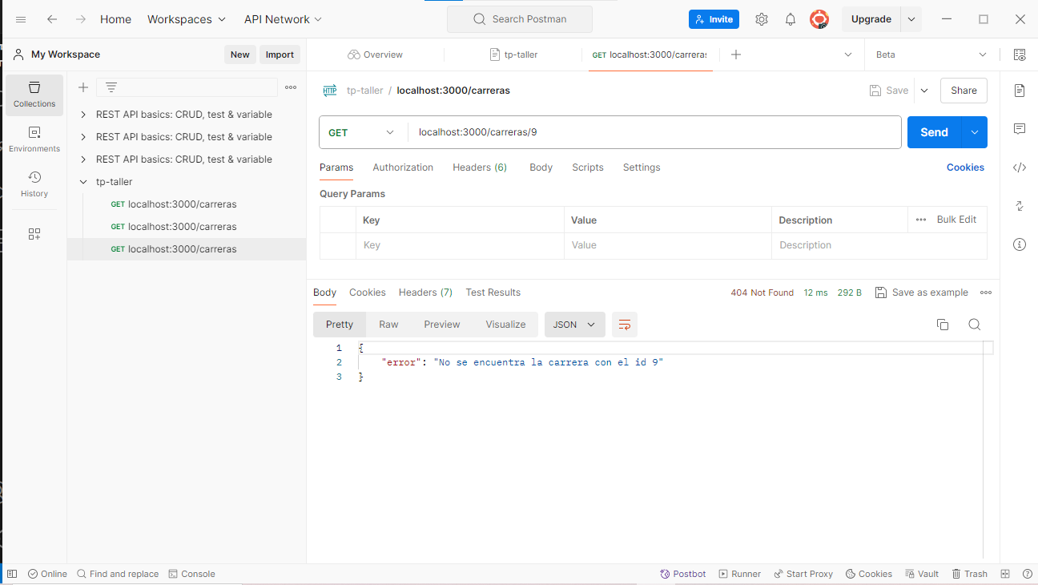

**Post /carreras - 201 - Crear una Carrera**

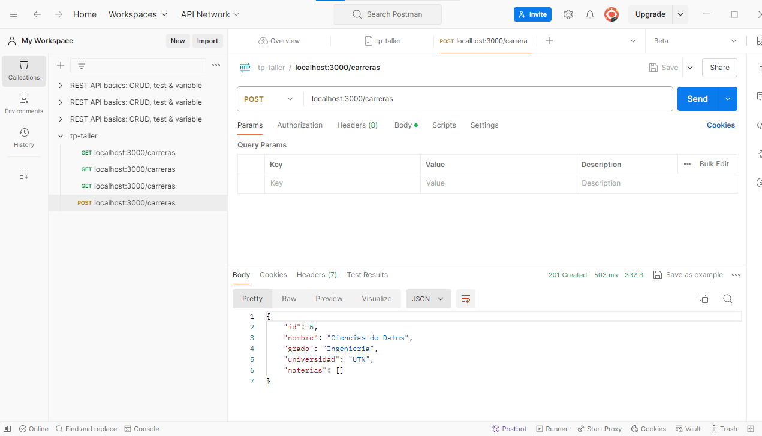

**Post /carrera - 400 - Crear una Carrera**

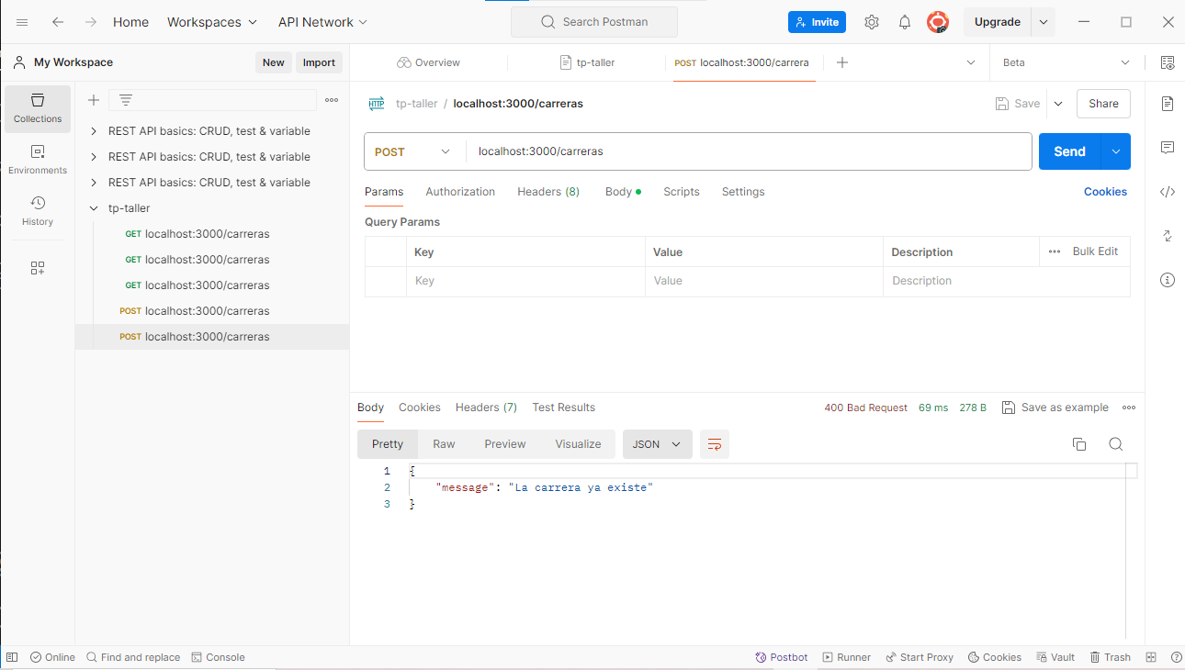

**Delete /carreras/: id - 200 - Borra una carrera en particular**

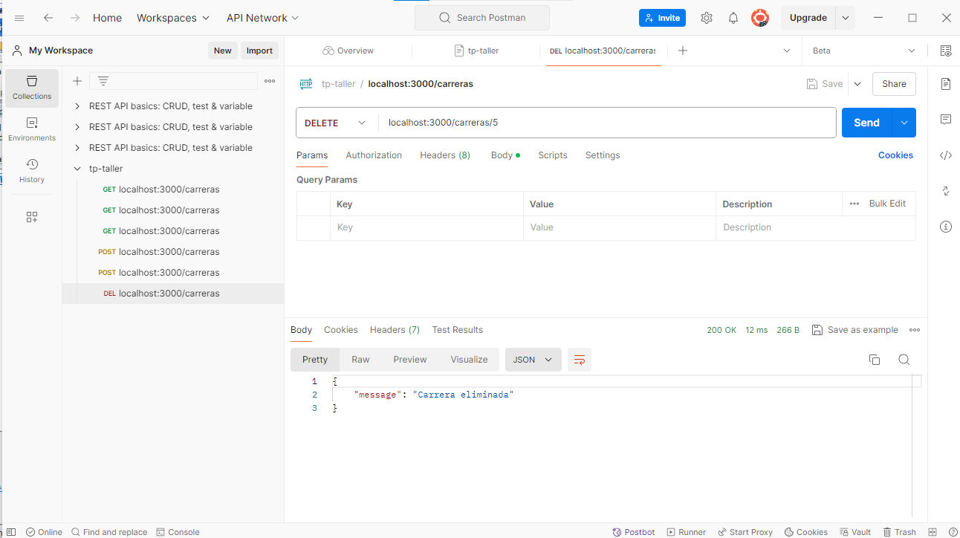

**Delete /carreras/: id – 404 -Borra una carrera en particular**

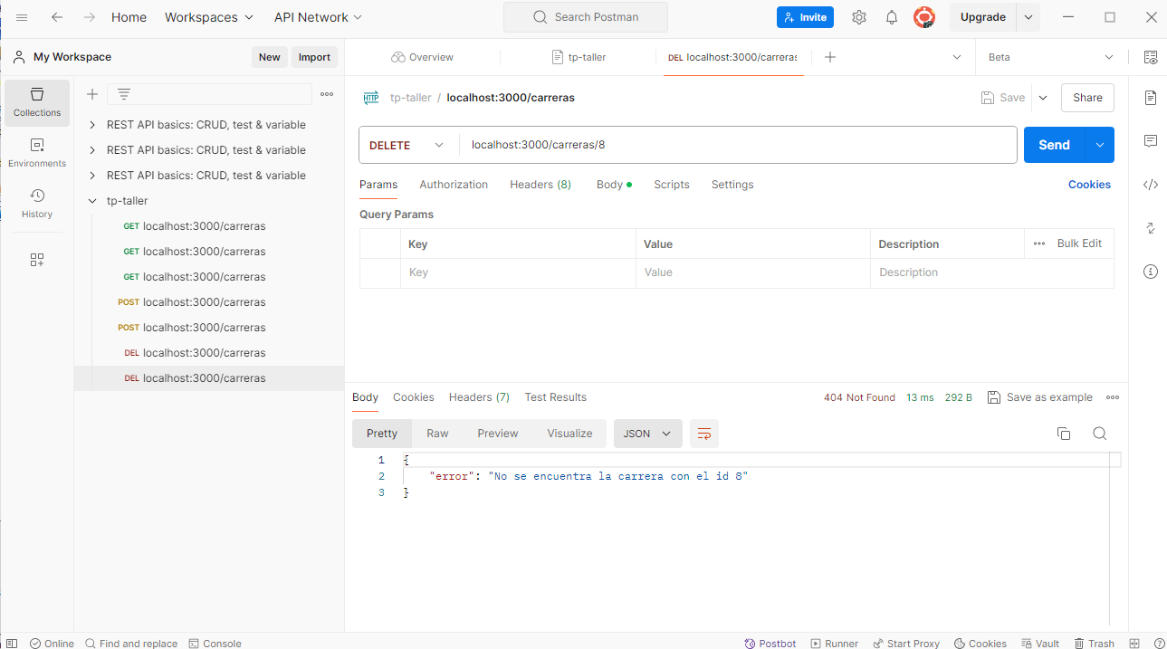

**Post /carreras/: id/materia - 201 - Crea un materia dentro de una carrera**

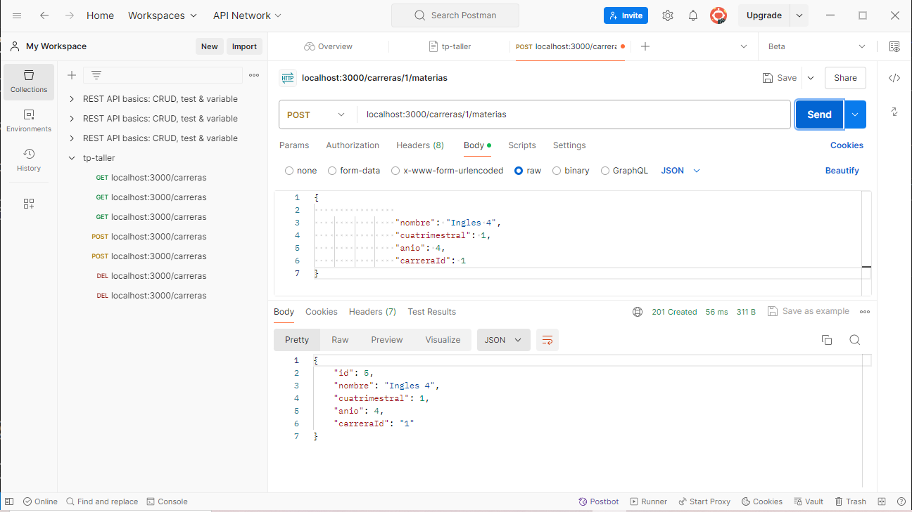

**Post /carreras/: id/materia – 400 - Crea un materia dentro de una carrera**

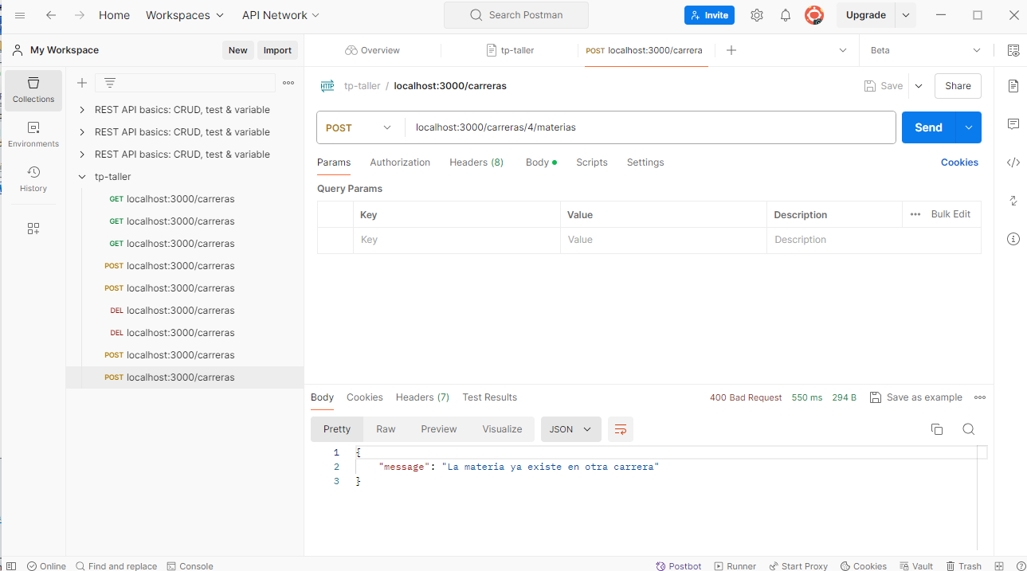

**Post /carreras/: id/materia - 404 - Crea un materia dentro de una carrera**

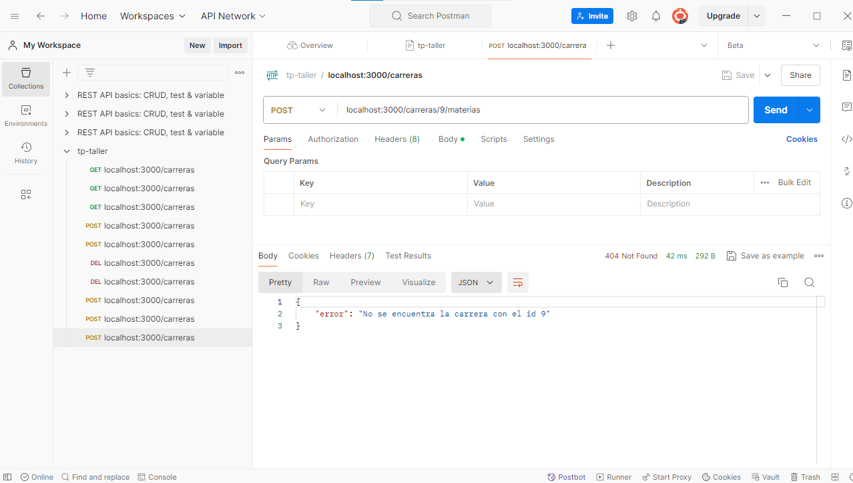

**Get /carreras/: id /materias - 200 - Obtener todas la materias de una Carrera**

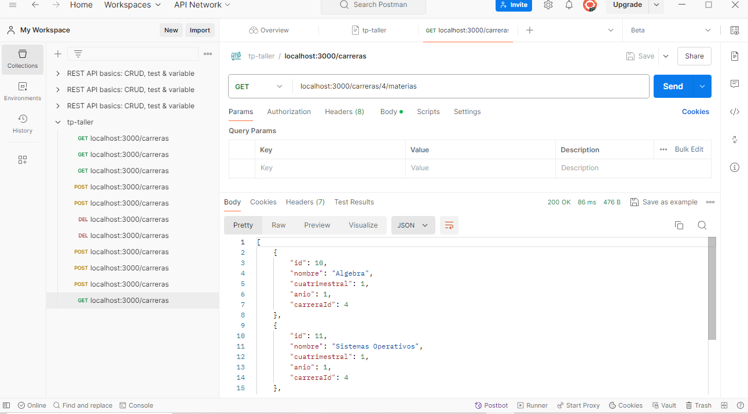

**Get /carreras/: id /materias - 404 -Obtener todas la materias de una Carrera**

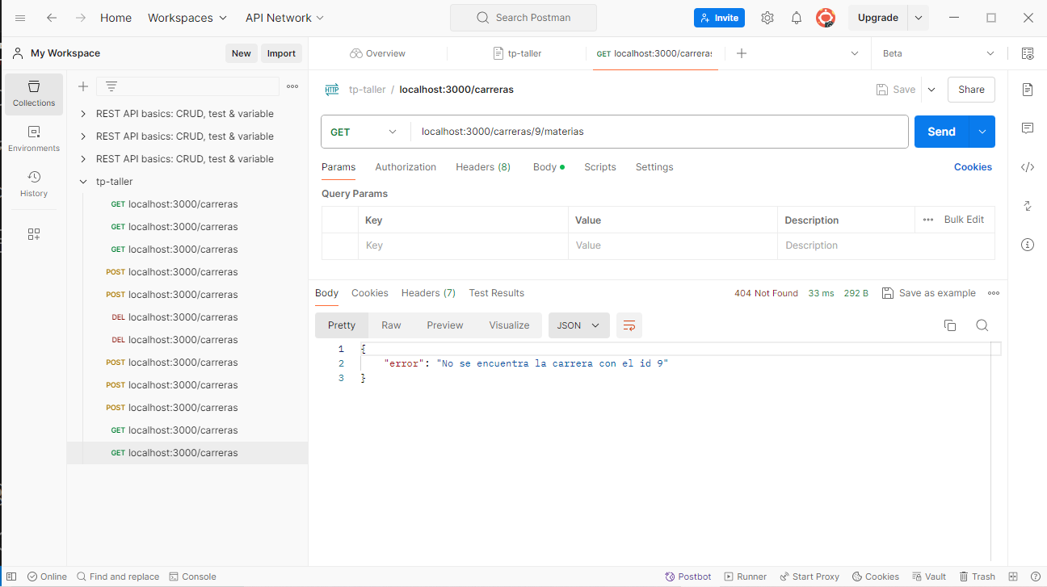

**Get /materias 200 Obtener todas las materias**

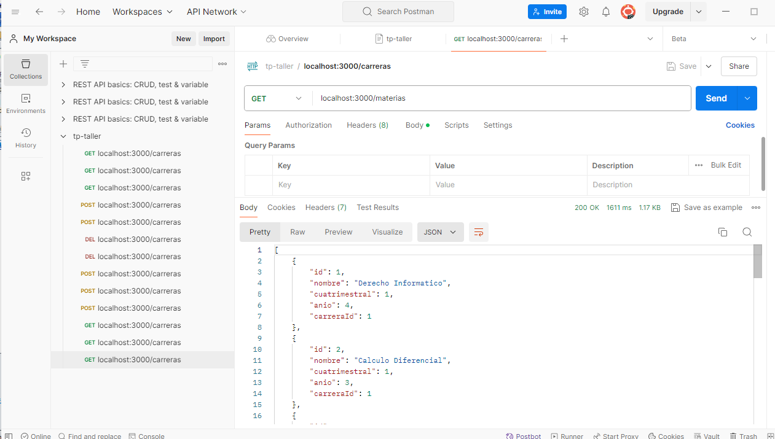

**Get /materias/: id - 200 - Obtener una materia en particular**

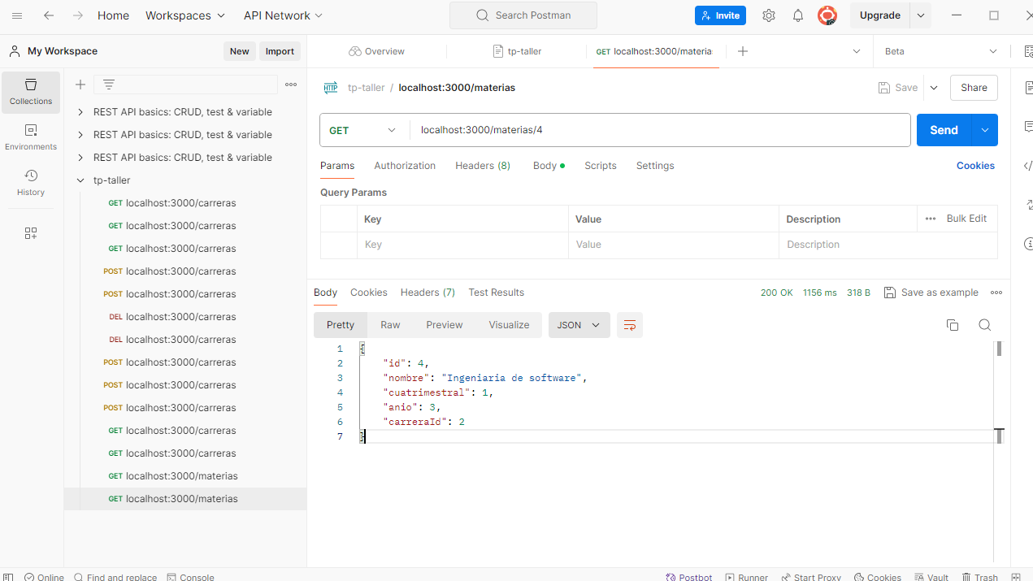

**Get /materias/: id - 404 - Obtener una materia en particular**

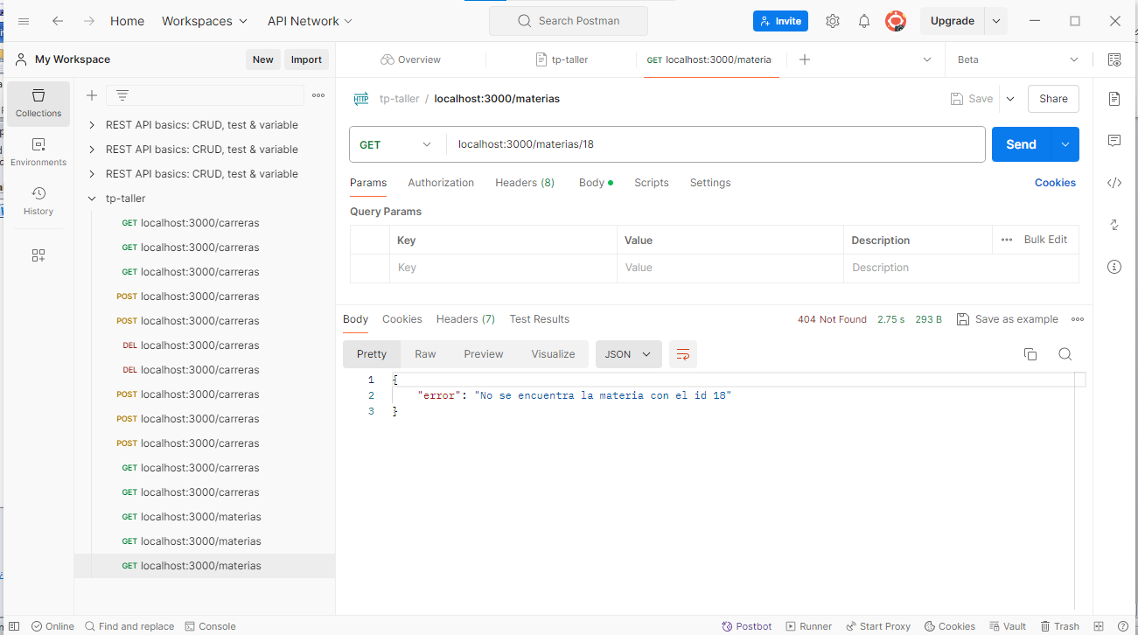

**Delete /materias/: id – 200 - Borra una materia en particular**

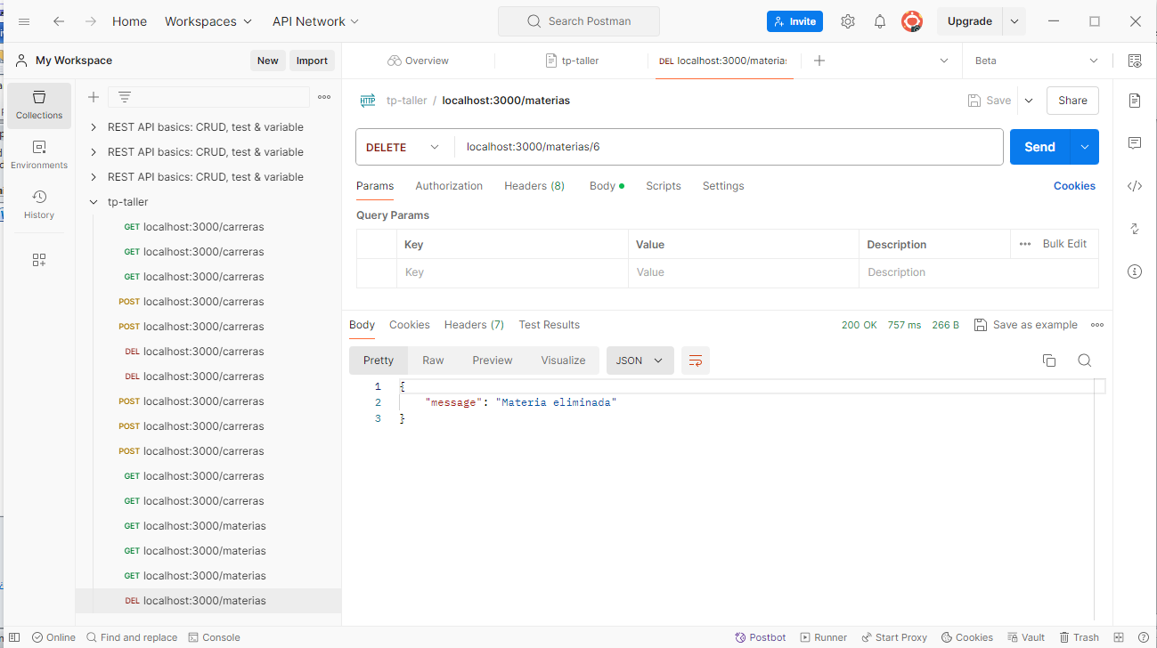

**Delete /materias/: id – 404 - Borra una materia en particular**

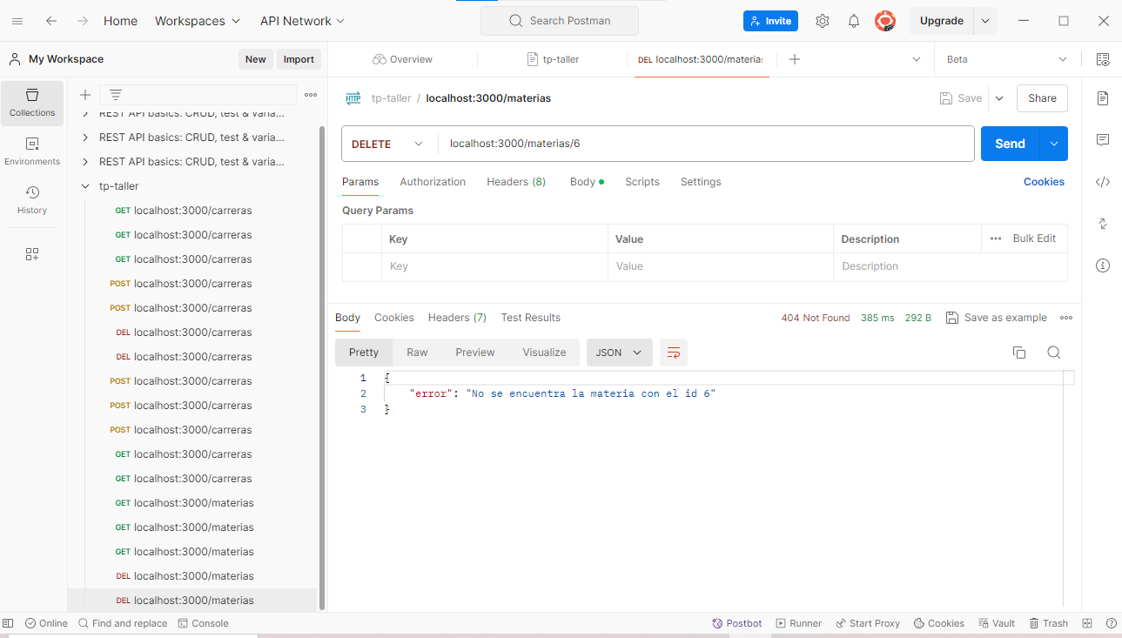

TP-TALLER, Capturas de la parte de BASE DE DATOS

